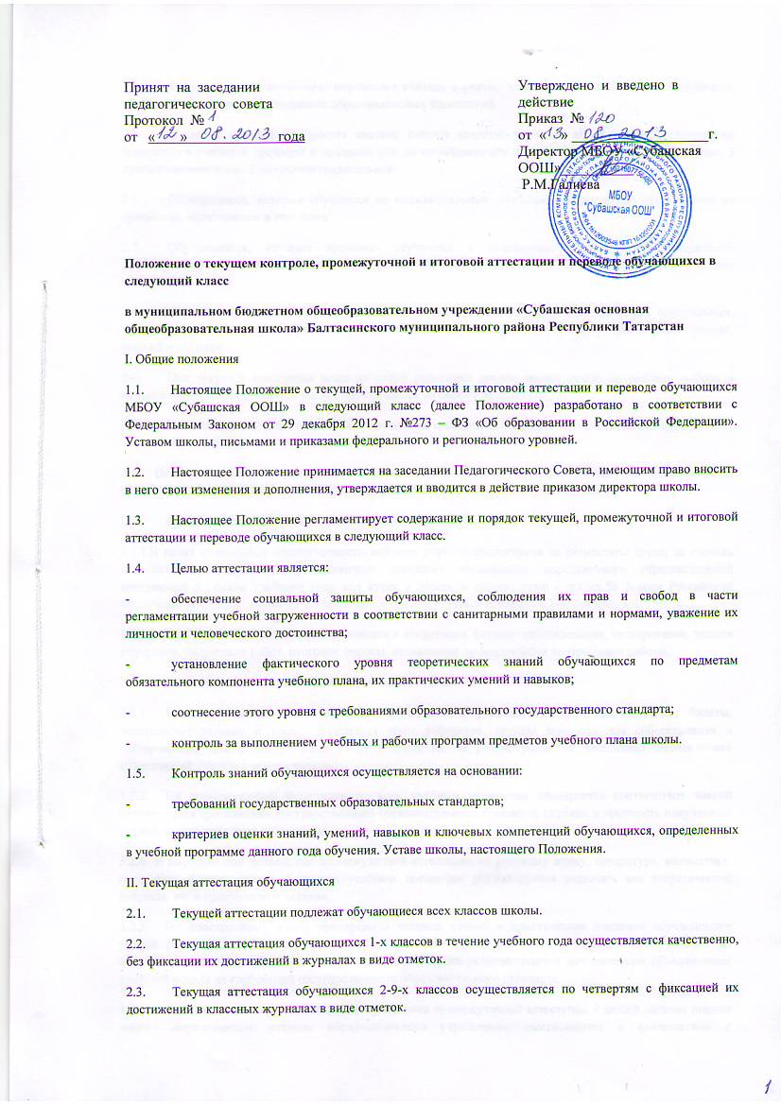

2.4. Формы текущей аттестации определяет учитель с учетом контингента обучающихся, содержания учебного материала и используемых образовательных технологий.
2.5. В школе принята следующая система оценки качества усвоения обучающимися содержания конкретного учебного предмета в процессе или по окончанию его изучения: 5 «отлично», 4 «хорошо», 3 «удовлетворительно», 2 «неудовлетворительно».
2.6. Обучающиеся, которые обучаются по индивидуальным учебным планам, аттестуются только по предметам, включенным в этот план.
2.7. Обучающиеся, которые временно обучаются в санаторных школах, реабилитационных общеобразовательных учреждениях, аттестуются на основе итогов их аттестации в этих учебных заведениях.
2.8. Отметка обучающихся за четверть выставляется на основе результатов плановых контрольных, практических, лабораторных работ и устных ответов обучающихся, с учетом их фактических знаний, умений и навыков.
2.9. При текущей аттестации педагогические работники школы имеют право на свободу выбора и использования методов оценки знаний обучающихся по своему предмету.
2.10. Педагогический работник обязан ознакомить с системой текущего контроля по своему предмету обучающихся на начало учебного года.
2.11 . Педагогический работник обязан своевременно довести до обучающихся отметку текущего контроля, обосновав ее в присутствии всего класса и выставить оценку в журнал обучающегося.
III. Промежуточная аттестация обучающихся
3.1.1.В целях повышения ответственности каждого учителя-предметника за результаты труда, за степень освоения обучающимся государственного стандарта образования, определенного образовательной программой в рамках учебного года или курса в целом, в соответствии с п.1 ст.58 Закона Российской Федерации «Об образовании в РФ» проводится промежуточный контроль в 2-4, 5-8 классах.
3.1.2. Промежуточная аттестация проводится в следующих формах: собеседование, тестирование, защита рефератов, творческих работ, итоговые опросы, письменные проверочные и контрольные работы.
3.2. Подготовка материала к промежуточной аттестации
3.2.1. Используя программный материал, изученный за учебный год, учитель составляет билеты, контрольные задания и тесты, определяет темы рефератов, группы вопросов для собеседования и тестирования, тексты контрольных работ и сдает их на рассмотрение на заседаниях методических объединений учителей-предметников.
3.2.3. На промежуточной аттестации по всем учебным предметам проверяется соответствие знаний обучающихся требованиям государственного образовательного стандарта, глубина и прочность полученных знаний, их практическое применение.
3.2.4 В материал для проведения промежуточной аттестации по русскому языку, литературе, математике, географии, физике, химии и другим учебным предметам рекомендуется включать как теоретические вопросы, так и практические задания.
3.2.5. По иностранному языку проверяются техника чтения и практическое владение обучающимся устной речью в пределах программных требований. Тексты для чтения подбираются учителем из адаптированной художественной литературы, объем текста устанавливается методическим объединением учителей исходя из требований государственного образовательного стандарта.
3.2.6. Оценки за ответ при любой форме проведения промежуточной аттестации и любой системе оценки знаний, определенных уставом образовательного учреждения, выставляются в соответствии с рекомендациями об оценивании знаний по каждому учебному предмету, отражающими требования государственного образовательного стандарта.
3.2.7. Материал для проведения промежуточной аттестации рассматривается на заседаниях методических объединений учителей-предметников и хранится у директора до проведения промежуточной аттестации.
3. 3. Права обучающихся
3.3.1. От промежуточной аттестации в переводных классах могут быть освобождены обучающиеся:
- имеющие отличные отметки по всем предметам учебного плана (за исключением предметов, по которым обучающийся освобожден по состоянию здоровья);
- призеры предметных олимпиад, конкурсов;
- прошедшие или направляющиеся на санаторное лечение в течение текущего учебного года.
3.3.2. Обучающиеся, имеющие неудовлетворительную годовую оценку по учебному предмету, должны пройти промежуточную аттестацию по данному предмету.
3. 4. Комиссия
3.4.1. График проведения промежуточной аттестации утверждается директором образовательного учреждения, вводится в действие приказом директора.
3.4.2. Аттестационная комиссия для промежуточной аттестации состоит не менее из 2-ух преподавателей: учителя и ассистента.
3.4.3. По проведении промежуточной аттестации аттестационная комиссия сдает анализ соответствия знаний обучающихся требованиям государственных образовательных стандартов.
3.4.4. Оценки, полученные обучающимся в ходе промежуточной аттестации, записываются в протоколах и журналах.
3.4.5. Перечень предметов для промежуточной аттестации принимается педагогическим советом ежегодно и регулируется письмом МО и Н РТ «Об окончании учебного года».
IV. Перевод обучающихся
4.1 Перевод обучающихся осуществляется на основании Законов РФ, РТ «Об образовании», Типового положения об образовательном учреждении и Устава общеобразовательного учреждения.
4.2. Перевод обучающегося в следующий класс осуществляется по решению Педагогического совета Учреждения.
4.3. Обучающиеся, освоившие в полном объеме образовательную программу учебного года, переводятся в следующий класс.
4.4. Обучающиеся переводного класса, имеющие по всем предметам четвертные и годовые отметки «5», награждаются Похвальным листом «За отличные успехи в учении».
4.5. Обучающиеся на ступенях начального общего (кроме 1 класса), основного общего образования, имеющие по итогам учебного года академическую задолженность по одному предмету, переводятся в следующий класс условно. Обучающиеся обязаны ликвидировать академическую задолженность в течение следующего учебного года, Учреждение обязано создать условия обучающимся для ликвидации задолженности и обеспечить контроль за своевременностью ее ликвидации.(ст 58 п.4,5,8)
4.6. Обучающиеся на уровнях начального общего и основного общего образования, не освоившие программу учебного года и имеющие академическую задолженность по двум и более предметам или условно переведенные в следующий класс и не ликвидировавшие академической задолженности по одному предмету, по усмотрению их родителей (законных представителей) оставляются на повторное обучение или продолжают обучение в иных формах. (ст.58.п 9)
4.7. Обучающиеся, не освоившие общеобразовательную программу предыдущего уровня, не допускаются к обучению на следующей ступени общего образования.
4.9. Ответственность за ликвидацию обучающимися академической задолженности в течение следующего учебного года возлагается на их родителей (законных представителей).
V. Итоговая аттестация
5.1. Согласно Закону РФ «Об образовании» (ст. 59 п. 1,3.) освоение образовательных программ основного общего образования завершается обязательной итоговой аттестацией обучающихся. В образовательном учреждении, имеющем государственную аккредитацию, освоение указанных образовательных программ завершается обязательной государственной (итоговой) аттестацией обучающихся.
5.2. Государственная (итоговая) аттестация выпускников 9 классов проводится на основании Положения о государственной (итоговой) аттестации выпускников 9 классов МО и Н РФ, приказа МО и Н РТ «Об окончании учебного года, организации и проведении государственной (итоговой) аттестации выпускников 9 классов образовательных учреждений Республики Татарстан».
5.3. Порядок проведения государственной (итоговой) аттестации
5.3.1. Государственная (итоговая) аттестация выпускников 9 классов проводится по трем обязательным предметам (русскому языку, математике и татарскому языку) и по предметам по выбору выпускника.
5.3.2. По обязательным предметам (русский язык, татарский язык, математика) и предметам по выбору (химия, физика, биология, обществознание, история, география, литература, иностранный язык и информатика и ИКТ) государственная (итоговая) аттестация проводится в новой форме.
5.3.3. Экзамен по выбору обучающихся по предметам базисного учебного плана, не сдаваемым в новой форме, сдаются в традиционной форме. Приём экзаменов по этому предмету осуществляется школьной экзаменационной предметной комиссией.
5.3.4. Выпускники с ограниченными возможностями здоровья по личному заявлению и в соответствии с нормативными документами МО и Н РФ, МО и Н РТ могут пройти государственную (итоговую) аттестацию в щадящем режиме.
5.3.5. Сроки и порядок проведения государственной (итоговой) аттестации за курс основной школы устанавливаются нормативными документами МО и Н РФ и МО и Н РТ.

